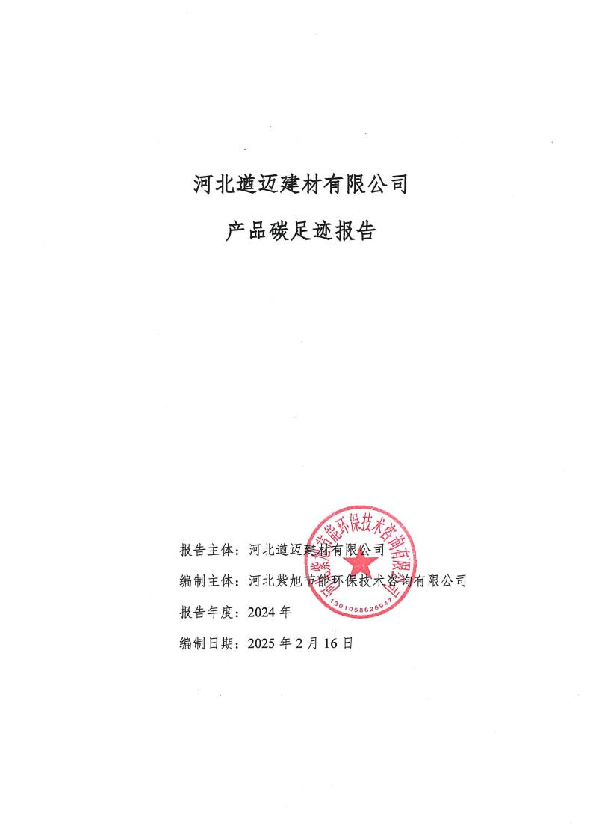

**1 ．产品碳足迹（PCF）介绍**

近年来，温室效应、气侯变化已成为全球关注的焦点，“碳足迹 ” 这个新的术语越来越广泛地为全世界所使用。碳足迹通常分为项目层 面、组织层面、产品层面这三个层面。产品碳足迹（Product Carbon

Footprint ，PCF）是指衡量某个产品在其生命周期各阶段的温室气体 排放量总和，即从原材料开采、产品生产（或提供服务）、分销、使 用到最终处置／再生利用等多个阶段的各种温室气体排放的累加。温 室体包括一氧化碳（CO2 ）、甲烷（CH4 ）、氧化亚氮（N2O）、氢 氟碳化物（HFO）、全氟化碳（PFC）和三氟化氮（NF3 ）等。产品 碳足迹的计算结果为产品生命周期各种温室气体排放量的加权之和， 用二氧化碳当量（CO2e）表示、单位为 kgCO2e 或者 gCO2e 。全球变 暖潜值（Global Warming Potential ．向称 GWP），即各种温室气体 的二氧化碳当量值，通常采用联合国政府间气候变化专家委员会（I PCC）提供的值， 目前这套因子被全球范围广泛使用。

产品碳足迹计算只包含一个完整生命周期评估（LCA）的温室气 体的部分。基于 LCA 的评价方法，国际上已建立起多种碳足迹评估 指南和要求，用于产品碳足迹认证，目前广泛使用的碳足迹评估标准 有三种：

（1）《PAS2050：2011 商品和服务在生命周期内的温室气体排 放评价规范》，此标准是由英国标准协会（BSI）与碳信托公司（Ca rbon Trust）、英国食品和乡村事务部（Defra）联合发布，是国际上

最早的、具有具体计算方法的标准，也是目前使用较多的产品碳足迹 评价标准。

（2）《温室气体核算体系：产品寿命周期核算与报告标准》， 此标准是由世界资源研究所（World Resources Institute ，简称 VRI） 和世界可持续发展工商理事会（World Business Councilfor Sustainab le Development ，简称 WBCSD）发布的产品和供应链标准。

（3）《ISO/TS 14067：2013 温室气体—产品碳足迹—量化和信 息交流的要求与指南》，此标准以 PAS 2050 为种子文件，由国际标 准化组织（ISO）编制发布。产品碳足迹核算标准的出现目的是建立 一个一致的、国际间认可的评估产品碳足迹的方法。

**2. 目标与范围定义**

**2.1 企业及其产品介绍**

河北遒迈建材有限公司于 2012 年 12 月 4 日成立，公司注册资金 9305 万元，主要经营环保砖、机制砂、碎石等。公司位于涞水县王 村乡北辛庄村，占地面积 42000m2 ，建筑面积 27538m2 ，现有职工总 数 90 人，项目年工作时间300 天，每天 1 班生产制，每天工作时间 为 8 小时。

河北遒迈建材有限公司秉承绿色环保的宗旨，大力发展市场经济， 将建筑废弃物、建筑垃圾、净水泥砂等变废为宝，加工生产机制砂石、 环保砖、环保瓦等半成品及产成品，弘扬民族文化，将公司推入保定、 北京、天津及其他周边等经济发达的地区，在实现公司生产效益的同

时，为建设周边社会环境做出相应的贡献。

河北遒迈建材有限公司自成立以来，一直以科技创新、绿色环保 为宗旨，不断提升管理水平和服务质量，致力于建设节能环保型和智 能制造型企业。经过多年发展，公司凭借较强的技术研发能力、严格 的质量管理、先进的生产及环保设备，有效满足了市场不断升级的消 费需求，销售规模快速提升，品牌效应逐步彰显，在全国已具有较高 的市场知名度与品牌影响力。配备了先进的管理系统、智能生产设备。 从全国聘请各类专业技术人才 16 人，并投资 860 万元成立了企业技 术中心，研发高新技术及高新产品，积极与国内外同行进行科技合作 与学术交流，不断吸纳国内最新技术，提高自身研发能力和水平。

2024 年被中共涞水县委、涞水县人民政府评选为涞水县民营经 济高质量发展优秀企业，被评为“碳中和承诺示范单位”，被保定市科 学技术局评为“保定市建筑废料资源化技术创新中心” 、荣获“河北省 专精特新中小企业” 、“保定市企业技术中心” 、“全国质量产品名优企 业” 、“企业信用评价 AAA 级信用企业” 、“中小企业诚信示范单位” 、 “重服务守信用企业”。企业现已通过 ISO9001、ISO14001、ISO45001、 ISO50001 四体系认证，通过各类管理体系的建立，确保从大的流程 到小的操作都有章可循，并规范环保工作的管理，使各项工作有序运 转。

**2.2 碳足迹范围描述**

本报告核查的温室气体种类包含 IPCC 第 5 次评估报告中所列的 温室气体，如二氧化碳（CO2 ）、臭氧（O3 ）、氧化亚氮（N2O）、

甲烷（CH4 ）、氢氟氯碳化物类（CFCs ，HFCs ，HCFCs）、全氟碳 化物（PFCs）及六氟化硫（SF6 ）等，并且采用了 IPCC 第五次评估 报告（2013年）提出的方法来计算产品生产周期的 GWP 值。

为方便轻量化，将碳足迹的计算定义为生产 1m3 机制砂、碎石所 产生的碳足迹。

核查地点为河北遒迈建材有限公司（地址：涞水县王村乡北辛庄 村）。

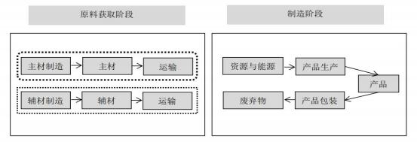

**图** **1 系统边界**

根据企业的实际情况，本次产品碳足迹核查过程中使用 PAS2050 作为评估标准，盘查边界可分为 B2B（Business-to-Business）和 B2C （Business-to-Consumer）两种。本次盘查的系统边界属“从摇篮到大 门 ”的类型，为实现上述功能单位，虚线边框中的过程不在温室气体 排放计算内。本报告排除以下情况的温室气体排放：

（1）与人员相关活动温室气体排放量不计；

（2）工厂、仓库、办公室等产生的排放量由于受地域、工厂排 列等多方面因素的复杂影响，不计。

**3.数据收集**

根据 PAS2050：2011 标准的要求，核查组组建了碳足迹盘查工 作组对河北遒迈建材有限公司的机制砂、碎石产品的碳足迹进行盘查。 工作组对产品碳足迹盘查工作先进行前期准备，然后确定工作方案和 范围、并通过查阅文件、现场访问和电话沟通等过程完成本次温室气 体排放盘查工作。前期准备工作主要包括：了解产品基本情况、生产 工艺流程及原材料供应商等信息；并调研和收集部分原始数据，主要 包括：企业的生产报表、财务数据等，以保证数据的完整性和准确性， 并在后期报告编制阶段，大量查阅数据库、文献报告以及成熟可用的 LCA 软件去获取排放因子。

**3.1 初级活动水平数据**

根据 PAS2050：2011 标准的要求，初级活动水平数据应用于所 有过程和材料，即产生碳足迹的组织所拥有、所经营或所控制的过程 和材料。本报告初级活动水平数据包括产品生命周期系统中所有能源 与物料的耗用（物料输入与输出、能源消耗等）。这些数据是从企业 或其供应商处收集和测量获得，能真实地反映了整个生产过程能源和 物料的输入，以及产品中间产品和废物的输出。

**3.2 次级活动水平数据**

根据 PAS2050：2011 标准的要求，凡无法获得初级活动水平数 据或初级活动水平数据质量有问题（例如没有相应的测量仪表）时， 有必要使用直接测量以外其他来源的次级数据。本报告中次级活动数

据主要来源数据库和文献资料中的数据。

产品碳足迹计算采用的各项数据的类别与来源如下表 1。

**表** **1 碳足迹盘查数据类别与来源**

|  |  |  |  |
| --- | --- | --- | --- |
| 数据类别 | | | 活动数据来源 |
| 初级活动数据 | 输入 | 主料消耗量 | 企业生产报表 |
| 能源 | 电 | 企业生产报表 |
| 柴油 | 企业生产报表 |
| 次级活动数据 | 运输 | 主料运输距离 | 根据厂商地址估算 |
| 排放因子 | 主料制造 | 数据库及文献资料 |
| 主料运输 |

**3.3 产品工艺流程**

企业产品为其他非金属矿物制品，2024 年产品主要为机制砂、 碎石。是以土石料、护坡石、废土等建筑垃圾为原料，经破碎、筛分 等工艺加工形成。

车间生产工艺流程：

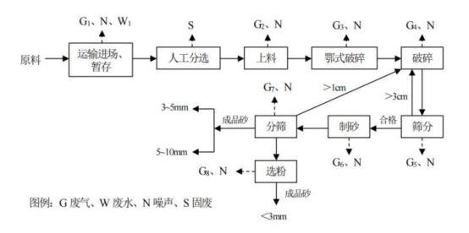

**图** **2 车间生产工艺流程图**

（1）原料运输、储存和输送

外购的原料建筑垃圾均为块状，由苫盖的密闭运输车辆运至厂内， 在生产车间原料区贮存，生产时由铲车将原料装入给料机内。

生产车间内原料棚采用钢结构四面围挡，呈封闭性结构，留门进 出料，上方设置喷水抑尘装置，装卸车时喷水抑尘；卸料时采用雾炮 对产尘点加强降尘。

在厂区大门口设置洗车平台（侧向全覆盖式强制喷淋清洗设施， 清洗设施应保证车辆冲洗效果，地面至少设置一排花式喷射喷头）及 沉淀池（洗车废水沉淀后循环使用），对进出车辆进行冲洗，彻底清 除车辆底盘及轮胎泥土，防止车辆带泥上路造成的扬尘污染。

（2）人工分选

建筑垃圾通过人工分选，将里面的废钢筋、废保温材料、废岩棉、 废玻璃钢、废非金属包装物、海绵胶管、保温板、废石膏等拣出，并 进行分类，可回收的废钢筋等外售处理，不可回收的交由环卫部门处 置。

（3）上料、颚式破碎

生产时，外购原料由铲车喂入给料机料斗内。给料机与颚式破碎 机连接，物料通过给料机给料槽均匀的送至密闭颚式破碎机进行初步 破碎，破碎后的物料掉落至底部输送带，通过密闭输送带输送至下一 道工序破碎机。

颚破机的工作部分是两块颚板，一是固定颚板（定颚），垂直（或 上端略外倾）固定在机体前壁上，另一是活动颚板（动颚），位置倾

斜，与固定颚板形成上大下小的破碎腔（工作腔）。活动颚板对着固 定颚板做周期性的往复运动，时而分开，时而靠近。分开时，物料进 入破碎腔，成品从下部卸出；靠近时，使装在两块颚板之间的物料受 到挤压，弯折和劈裂作用而破碎。

（4）破碎、筛分

鄂破后的粗料由密闭输送带输送至密闭破碎机进行进一步破碎。 破碎机主要是靠冲击能来完成破碎物料作业的。破碎机工作时，电机 带动转子作高速旋转，物料均匀的进入破碎机腔中，高速回转的锤头 冲击、剪切撕裂物料致物料被破碎，同时，物料自身的重力作用使物 料从高速旋转的锤头冲向架体内挡板、筛条，大于筛孔尺寸的物料阻 留在筛板上继续受到锤子的打击和研磨，直到破碎至所需出料粒度， 破碎机破碎后的物料经输送带进入振动筛分机筛分，筛上物（粒径＞ 3cm）经输送带返回破碎机，筛下物进入制砂机。

（5）制砂

破碎后的物料由密闭输送带送至密闭制砂机进行整形制砂：物料 落入进料斗，经中心进料孔进入高速旋转的转子后被充分加速并经发 射口抛出，首先与反弹后自由下落的一部分物料进行撞击，然后一起 冲击到周围的涡流腔内的涡状料衬上（或反击块上），先被反弹到破 碎腔的顶部，后偏转向下运动，与从叶轮流道发射出来的物料撞击形 成连续的物料幕，最后经由下部排料口排出。

（6）分筛

制砂工序制得的物料通过制砂机配套的振动筛进行筛分，振动筛

筛分完成后通过转筛再次进行筛分，以此满足原料各粒径要求，骨料 经筛分工序最终制得不同粒径的成品机制砂，成品粒径分为＜3mm、 3mm~5mm 、5mm~ 10mm ，其中筛上＞10mm 的物料通过输送带重新 回到破碎机进行破碎。小于 3mm粒径石子，直接进入选粉机，出料 即为产品。

**4.碳足迹计算**

产品碳足迹的公式是整个产品生命周期中所有活动的所有材料、 能源和废物乘以其排放因子后再加和。其计算公式如下：

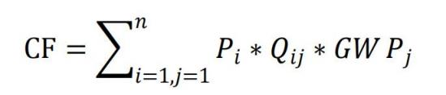

其中，CF 为碳足迹，P 为活动水平数据，Q 为排放因子，GWP 为全球变暖潜势值。排放因子源于 CLCD 数据库和相关文献，由于 部分物料数据库中暂无排放因子，取值均来自于相近物料排放因子 （物料排放因子已根据相似物料排放因子与其自身碳含量比例进行 缩减）。

**表** **2 2024 年各产品能源、原材料及运输活动水平数据**

|  |  |  |  |  |  |
| --- | --- | --- | --- | --- | --- |
| **活动水平** **数据名称** | **水平数据** | **物料排放因** **子（tCO2eq/t）** | **全球变暖** **潜势值** | **碳排放量** **（t**  **CO2eq）** | **1m3 机制** **砂、碎石产** **品碳排放量** **（tCO2eq）** |
| 产量 （万 m3） | 448.6912 | / | / | / | / |
| 电力消耗 （万 kW、 能源） | 407.47 | / | / | 2268.793 | 0.506 |

|  |  |  |  |  |  |
| --- | --- | --- | --- | --- | --- |
| 柴油消耗 （t、能源） | 5204 | / | / | 16367.853 | 3.648 |
| 机制砂（t） | 65470.65 | 0.01235 | 1 | 808.563 | 0.180 |
| 土石料（t） | 156506 | 0.01235 | 1 | 1932.849 | 0.431 |
| 护坡石（t） | 1072353.18 | 0.01235 | 1 | 13243.562 | 2.952 |
| 筛分土（t） | 901 | 0.01235 | 1 | 11.127 | 0.002 |
| 碎石（t） | 735299.94 | 0.01235 | 1 | 9080.954 | 2.024 |
| 无机骨料  （t） | 15294.00 | 0.01235 | 1 | 188.881 | 0.042 |
| 玄武岩废 渣（t） | 5000 | 0.01235 | 1 | 61.750 | 0.014 |
| 级配石（t） | 4915790 | 0.01235 | 1 | 60710.007 | 13.530 |
| 毛石（t） | 47188 | 0.01235 | 1 | 582.772 | 0.130 |
| 砂石（t） | 7577 | 0.01235 | 1 | 93.576 | 0.021 |
| 大型货运  运输耗油  （L） | 25000 | 0.0266 | 1 | 665.00 | 0.148 |
| **碳足迹合计** | | | | 106015.687 | 23.628 |

经计算，1m3 机制砂、碎石产品的碳足迹为 23.628kgCO2eq。

**5.结论与建议**

通过以上分析可知，为增强品牌竞争力、减少产品碳足迹，建议 如下：

1 、优化用能结构，使用清洁低碳的新能源、再生能源替换不可 再生能源，不断提高可再生能源使用比例。

2 、在原材料价位差别不大的情况下，尽量选取原材料碳足迹小 的供应商。

**6.结语**

低碳发展是企业未来生存和发展的必然选择，企业进行产品碳足 迹的核算是企业实现温室气体管理，制定低碳发展战略的第一步。通 过产品生命周期的碳足迹核算，企业可以了解排放源，明确各生产环 节的排放量，为制定合理的减排目标和发展战略打下基础。